# Waarom deze toolbox?

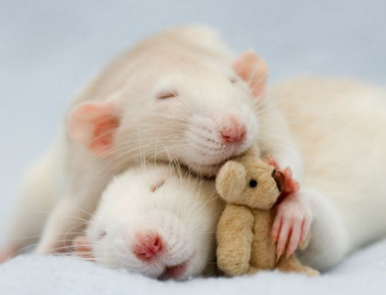Ratten is een steeds groter wordend probleem bij de gemeentes waar wij veel werken. Het idee voor deze toolbox is doorgegeven door een collega.

# Ratten- Gezondheid

In deze toolbox hebben we het over de bruine en zwarte rat, niet over de ratten die sommige mensen thuis houden. De bruine en zwarte ratten hebben een stompe snuit, kortere staart, kleine oren en een bruine/grijze vacht. Ze zijn tussen de 15 en 30 centimeter lang, al zijn er ook ratten gesignaleerd die groter zijn.

Ratten zijn bang voor mensen. Ze zullen altijd proberen te vluchten en weg te rennen zodra ze ons zien. Wel kunnen ratten ziektes overbrengen. Dit dragen ze niet alleen bij zich, maar verspreiden ze ook via hun poep, urine en speeksel. Ziektes die ratten kunnen overbrengen:

* **Ziekte van Weil**: een bacteriële infectie die mild maar ook zeer ernstig kan verlopen. Symptomen zijn koorts, spierpijn, hoofpijn, koude rillingen, braken en verminderde urine productie.
* **Salmonella en andere bacteriën die voedselvergiftiging veroorzaken**.
* 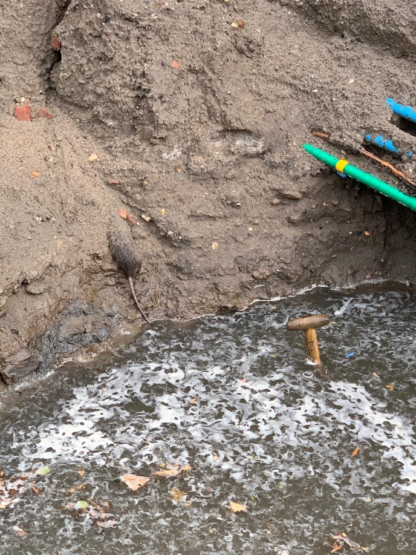**Rattenbeetkoorts.**

# Hoe ontstaat rattenoverlast?

* Zwerfvuil en voedselresten op straat
* Voeren van vogels en andere dieren
* Groen(onderhoud), schuilplekken
* Gebrek aan natuurlijke voedselbronnen
* Slecht onderhoud gebouwen
* Klimaat
* Strengere voorwaarden gebruiken van gif in de buitenruimte
* **Werkzaamheden aan de riolering:**Veel ratten bevinden zich in het riool. Dit wordt ook wel gezien als een ondergrondse rattensnelweg. In een riool wat grotendeels onder water staat zullen ratten minder graag zitten, maar zeker de eindstrengen en huisaansluitingen zijn wel populaire plekken voor ratten om te zitten. In het riool kunnen zij namelijk veel eten vinden. Wanneer een riool wordt vervangen zijn de ratten tijdelijk “dakloos”, of is er ineens een open verbinding waardoor zij naar buiten komen.

# Wat kunnen wij doen?

In beginsel: zo min mogelijk. We zorgen ervoor dat we met handschoenen werken en we blijven uit de buurt van de ratten. Wel kunnen wij ervoor zorgen dat wij in ieder geval geen etensresten of afval achterlaten.

# Wat kunnen buurtbewoners doen?

* Geen voedsel en afval laten slingeren
* Geen vogels voeren
* Geen afval naast de vuilcontainers zetten.
* Kapotte rioolbuizen laten vervangen: dit is ook precies waarom wij in ons werk natuurlijk regelmatig ratten tegenkomen.

**Buurtbewoners kunnen de ratten melden bij de Gemeente waar zijn wonen. Die onderneemt dan verdere actie.**

**Het ratten probleem is serieus aan het worden in de verschillende gemeentes. Draag je PBM’s om ervoor te zorgen dat je veilig en gezond je werk kan blijven doen. Het zijn namelijk niet alleen de ratten zelf, maar juist wat ze achterlaten aan uitwerpselen en urine wat de ziektes over kan dragen!**

